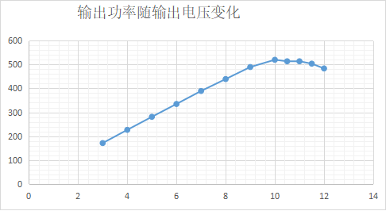

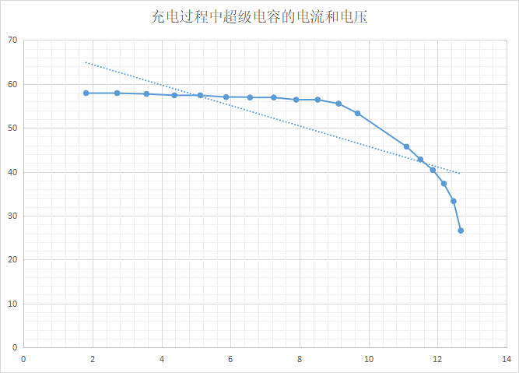
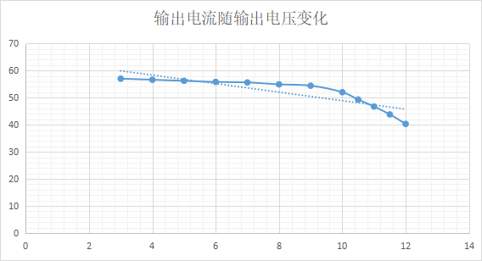
电池片电下为9.68V，负载电流为53.3mA时，即当充电到6min 时，超级电容的充电可率达到最大

